Lösungen Optik Modell 3 – Lupe

Lösungsbeispiel Konstruktionsaufgabe
Bau der Lupe:

Bau der Lupe mit Beleuchtung:
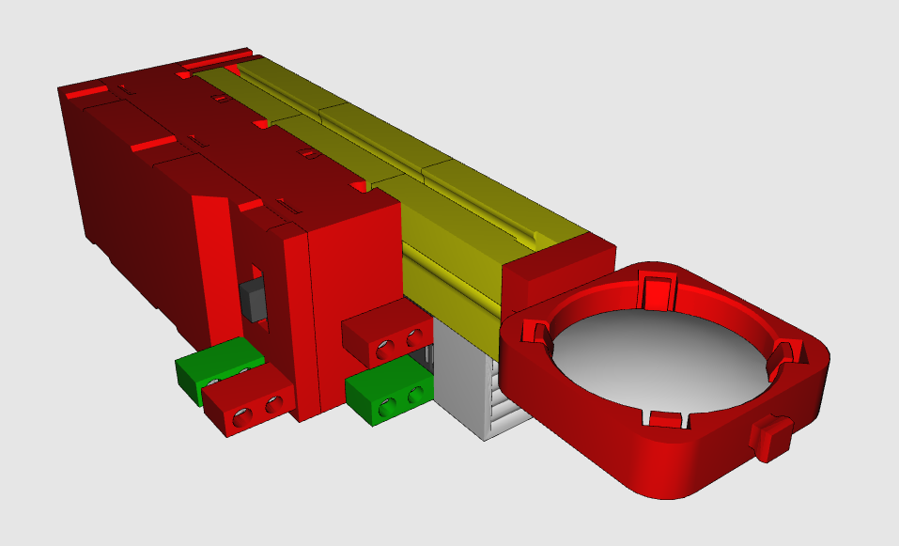

Lösung Themenaufgabe:
Wenn Du die Lupe über ein Lineal hältst, kannst Du beobachten, wie sich das Bild in der Lupe vergrößert. Die Abstände der Millimeterstriche des Lineals erscheinen durch die Lupe größer als in der Realität.
Wenn Du die Lupe dichter an die Skala hältst werden die Abstände größer.
Wenn Du die Lupe vom Lineal entfernst, verkleinern sich die Abstände.

Das heißt, Du kannst mit Hilfe der Lupe die Größe des betrachteten Bildes verändern. Wie kann man sich diese Eigenschaften der Lupe zu Nutze machen? Einige Menschen können mit ihren Augen kleine Dinge nicht gut erkennen. Oft geht es älteren Menschen so, dass sie kleine Buchstaben in einem Buch oder in der Zeitung nicht mehr lesen können. Hier kann eine Lupe sehr nützlich sein, um diese Dinge oder Buchstaben zu vergrößern und für diese Menschen wieder lesbar zu machen.
Forscher benutzen diesen Effekt auch in Mikroskopen, um winzige Dinge sichtbar zu machen, die man mit dem bloßen Auge nicht mehr erkennen kann.
Wenn Du mit der Lupe ein Holzbrett anschaust, kannst Du z.B. die einzelnen Fasern erkennen.

Bei einem Computer-Bildschirm kannst Du erkennen, dass jeder Bildpunkt aus 3 farbigen Lämpchen besteht. Ein Lämpchen ist Rot, eines blau und das dritte ist grün. Mit diesen drei Farben lassen sich tatsächlich alle sichtbaren Farben darstellen. Darum nennt man solche Bildschirme auch „RGB-Monitore“. RGB steht hier für „Rot-Grün-Blau“. Wenn alle drei Lämpchen, also Rot, Grün und Blau ganz hell leuchten, entsteht „Weiß“. Je nachdem, wie hell die einzelnen Lämpchen leuchten, ändert sich die Farbe, weil die Grundfarben sich in unterschiedlicher Weise mischen.

Um mit diesen „Licht-Farben“ selbst zu experimentieren und „eigene Farben“ zu erzeugen, kannst Du z.B. einen Farbkreisel bauen und den Farbkreis mit unterschiedlichen Grundfarben bestücken und so die Farbmischung selbst bestimmen. Probier‘ es aus!

